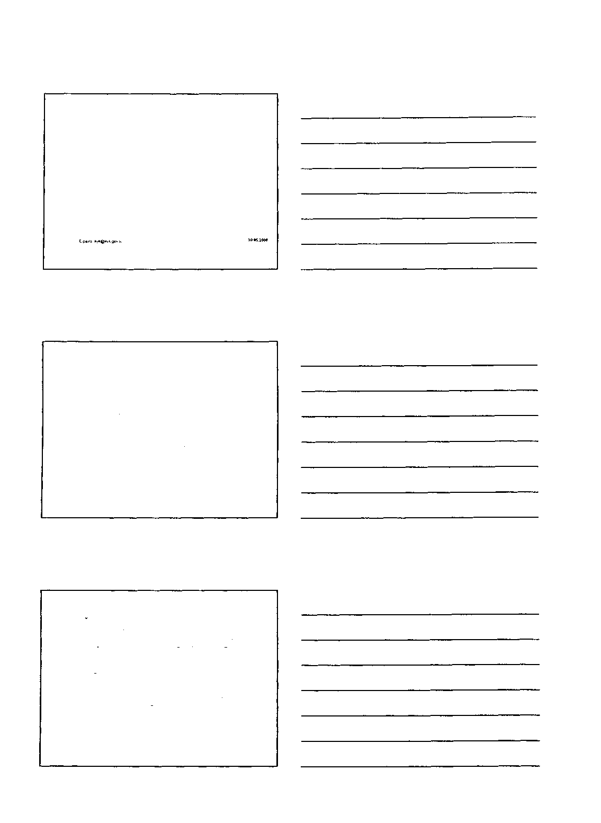
Iekšējo auditoru darba nozīme Valsts kontroles revīzijās
Ljlvifas Republikas Valsts kontrole Skanste ielā 13.1.-i Rīga i\, 1013 Talruniv «371 5701'bVKJ ^aiVss '371 6701 16.'3
Maļas lapa titlp i7www Ic* gc. lv
Valsts kontroles un iekšējā audita darbības mērķis
- Valsts kontroles darbības mērķis ir noskaidrot, vai rīcība valsts un pašvaldību budžeta līdzekļiem ir tiesiska, pareiza, ekonomiska un efektīva, kā arī sniegt ieteikumus atklāto trūkumu novēršanai.
- Iekšējā audita mērķis ir pilnveidot ministrijas vai iestādes darbību sistemātiski pārbaudot un novērtējot ministrijas vai iestādes iekšējās kontroles sistēmas kvalitāti un efektivitāti un sniedzot ieteikumus šīs sistēmas pilnveidošanai.
Iekšējo un ārējo auditoru sadarbība
610 Starptautiskie revīzijas standarti
• Ārējam revidentam jāapsver iekšējās revīzijas
darbība un tās ietekme, ja tāda ir. uz ārējas revīzijas
procedūrām.
Iekšēja audita profesionālās prakses standarti 2050 koordinācija
• Audita struktūrvienības vadītājs ir atbildīgs par
informācijas apmaiņu un darbības koordināciju ar
citiem iekšējiem un arējiem audita un konsultatīvo
pakalpojumu sniedzējiem, lai nodrošinātu atbilstošu
audita veikšanu un maksimāli samazinātu darba
uzdevumu pārklāšanos


Iekšējā audita darba izmantošana revīzijā
610 Starptautiskie revīzijas standarti ■ Revīzijas plānošanas gaitā ārējam revidentam jāveic iekšējās revīzijas funkcijas sākotnējais novērtējumu, ja viņam šķiet, ka konkrētās revīzijas jomās iekšējai revīzijai ir saistība ar finanšu pārskatu ārējo revīziju
Valsts kontroles metodika (1)
Valsts kontroles revidentiem jāizskata tie iekšējā audita ziņojumi, kas varētu būt noderīgi viņa darbā, lai noteiktu, kāda ietekme šim darbam varētu būt uz ārējo revīziju.
Valsts kontroles metodika (2)
Revidenti uzsākot revīziju plānošanas posmu veic sākotnējo iekšējā audita novērtējumu:
- interviju ar iekšējā audita struktūrvienību;
- Iekšējā audita darba organizācijas, apjoma, uzdevumu, kompetences vērtējumu;
• Iekšējā audita ziņojumu izvērtējumu.
Ja pēc sākotnējā novērtējuma revidenti izlemj, ka varētu paļauties uz iekšējā audita darbu, revidentam jāveic detalizētāks iekšējā audita funkcijas novērtējums

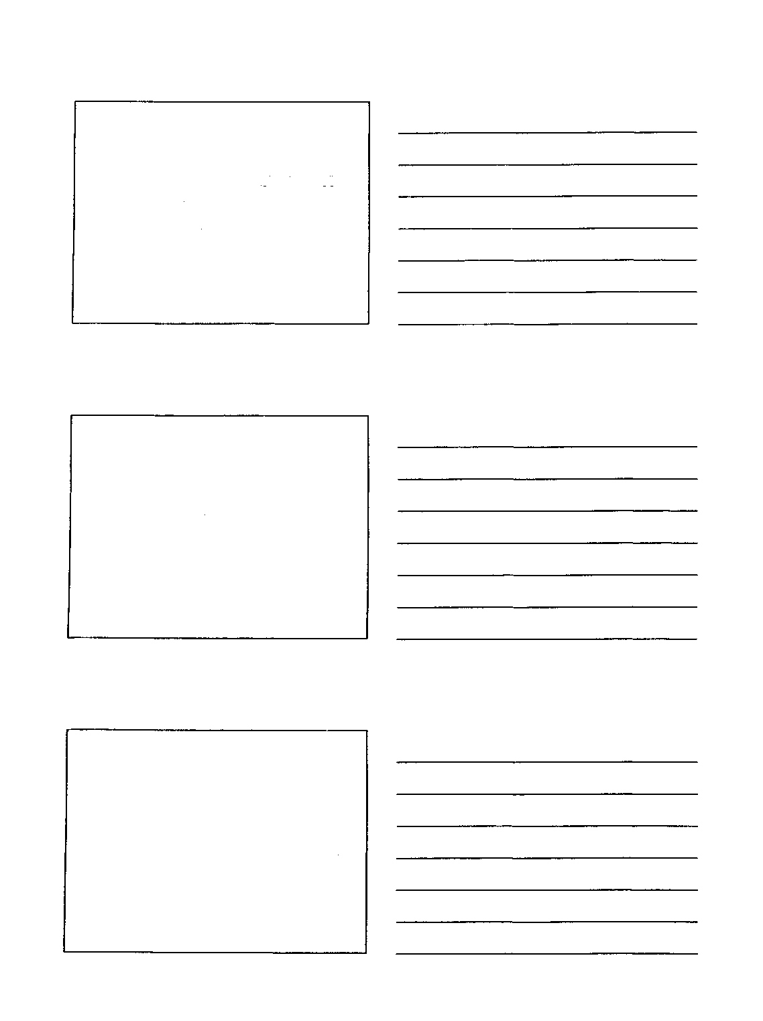
Valsts kontroles metodika (3)
• Ja tiek pieņemts lēmums revīzijā izmantot iekšējā audita darbu, atbilstoši starptautiskajiem revīzijas standartiem, ir jāpārbauda un jānovērtē iekšēja audita darbs
■ Tas nozīmē, ka revidentam jāizvērtē darba apjoma atbilstība VK revidenta darba apjomam, attiecīgās revīzijas programmas un procedūras, kā arī izlases veidā jāiepazīstas ar iekšējā revidenta darba dokumentiem
Iekšējā audita darba izmantošana
Iekšējā audita darbu var izmantot vairākos veidos
- lai palīdzētu izprast revidējamās vienības darbību;
- lai iegūtu informāciju riska novērtējuma veikšanai:
- kā daļu no revīzijas pārliecības, ko iegūstam revīzijas veikšanas laikā.
Pozitīvais iekšējā audita darba izmantošanā
• efektīvs revīzijas pierādījumu iegūšanas veids;
■ palīdz izvairīties no darba pārklāšanās starp
dažādiem revidentiem;
• veidojās sadarbībai starp ārējo un iekšējo auditu

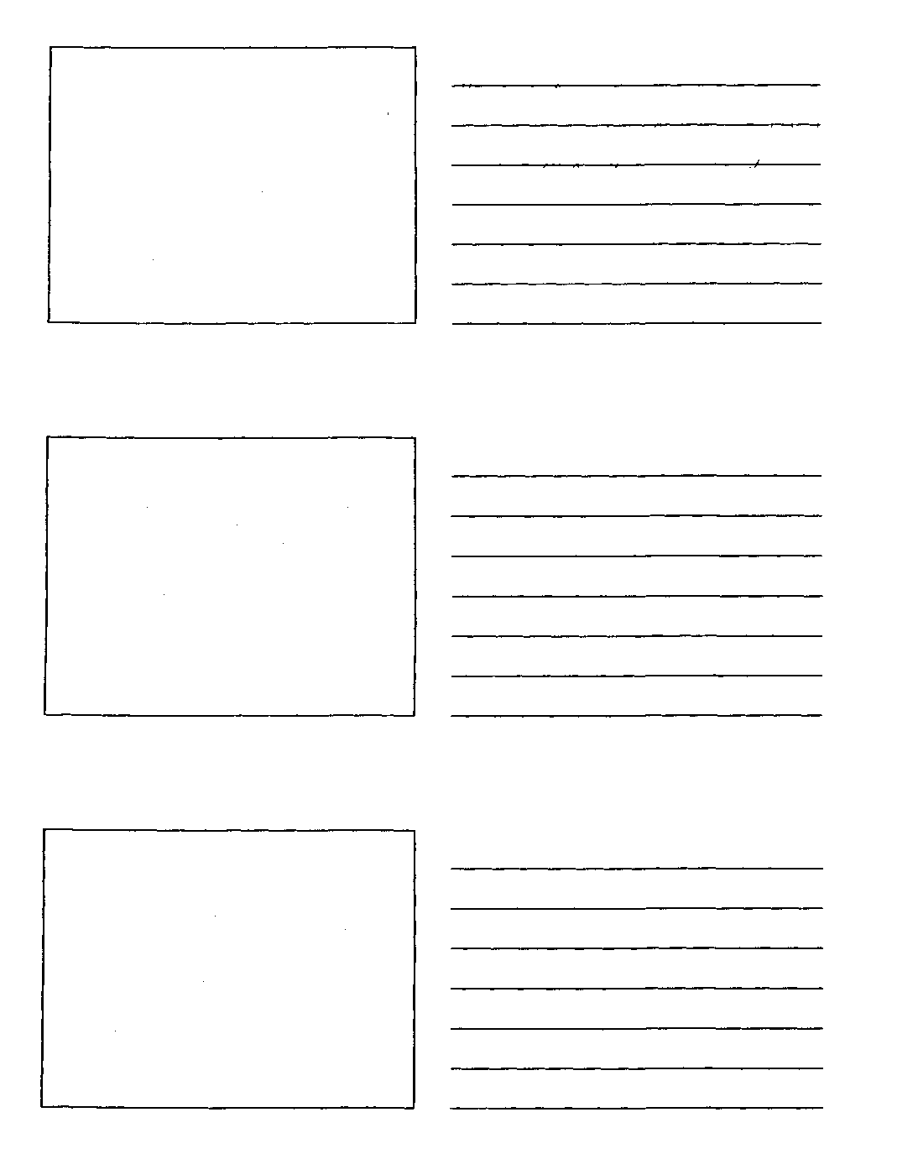
Iekšējā audita darba izmantošana 2007.gada finanšu revīzijās
■ Trīs ministrijās Valsts kontroles revidenti varēja
paļauties uz iekšējā audita darbu un atbilstoši
samazināja veicamo darba apjomu
• Dīvās ministrijās Valsts kontroles revidenti varēja daļēji paļauties uz iekšējā audita darbu un izmantot to revīzijas plānošanas posmā, identificējot riskus
■ 12 ministrijās Valsts kontroles revidenti
nevarēja paļauties uz iekšējā audita darbu
Galvenie nepaļaušanās uz iekšējā audita darbu iemesli
- Darbinieku trūkums Iekšējā audita struktūrvienībās,
- Iekšējā audita plāna neizpilde;
• Nav veikti finanšu sistēmu auditi,
- Finanšu sistēmas auditi nav veikti par attiecīgo laika periodu;
- Finanšu sistēmas auditi ir uzsākti, bet nav pabeigti līdz revīzijas pierādījumu iegūšanas uzsākšanai.
Ieteikumu ieviešanas uzraudzība Valsts kontrolē
- Valsts kontrolē izveidota revīzijas ieteikumu ieviešanas datu bāze, kas sniedz informāciju par revīzijas ieteikumu ieviešanas izpildi.
- 2007 gadā revidējamām vienībām bija jāievieš 990 Valsts kontroles sniegtie ieteikumi, no tiem: -ieviesti 62% jeb612 ieteikumi,
- ieviešana uzsākta 19% jeb 183 ieteikumiem.


Iekšējā audita iesaiste ieteikumu ieviešanā
■ 11 ministrijās iekšējā audita struktūrvienības nodrošina ieteikumu ieviešanas uzraudzību
• 6 ministrijās iekšējā audita struktūrvienības nav iesaistītas ieteikumu ieviešanas uzraudzībā
Iekšējā audita un Valsts kontroles sadarbība ieteikumu izpildē
- Iekšējais audits informāciju par Valsts kontroles sniegtajiem ieteikumiem var ņemt vērā, veicot risku novērtējumu un sagatavojot audita struktūrvienības gada darba plānu
- Valsts kontrole, veicot revīzijas ieteikumu ieviešanas pārbaudi, var paļauties uz iekšējā audita darbu un samazināt sava darba apjomu.
Iekšējā audita ieguvumi Valsts kontroles
sniegto ieteikumu ieviešanā
Ja Iekšējā audita struktūrvienība ministrijā ir atbildīga par Valsts kontroles sniegto ieteikumu ieviešanas uzraudzību:
+ Iekšējais audits ir informēts par Valsts kontroles sniegtajiem ieteikumiem
+ var seko līdzi sniegto ieteikumu ieviešanai un pārliecināties, ka ieteikumu ieviešana nav formāla un ieviestie pasākumi novērš nepilnības
+ var veikt papildus pārbaudes, ja ieteikums ir ieviests, bet nenodrošina trūkumu novēršanu


Audita komiteja
■ Ministrijas / iestādes izveido Iekšējā audita komiteju, lai nodrošinātu iestādes stratēģisko mērķu sasniegšanu, resursu aizsardzību, efektīvu kontroles pasākumu izveidošanu un uzturēšanu
■ Valsts kontrole nav vērtējusi audita komitejas darbību un to ietekmi uz iekšējā audita struktūrvienību darbību.
Paldies par uzmanību!

